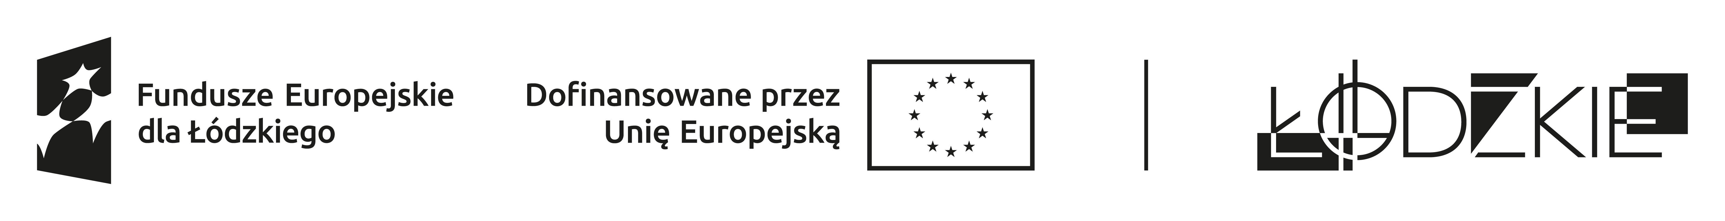

**Deklaracja uczestnictwa w projekcie**

Wzmocnieni – zintegrowane wsparcie dla dzieci i rodzin

Ja, niżej podpisany/a:

…………………………………………………………………………………………………

(imię i nazwisko)

deklaruję wzięcie udziału w projekcie „Wzmocnieni – zintegrowane wsparcie dla dzieci i rodzin” realizowanym przez Centrum Administracyjne Pieczy Zastępczej w Łodzi, współfinansowanym w ramach programu regionalnego Fundusze Europejskie dla Łódzkiego 2021-2027; FELD.07.12: Działania na rzecz poprawy świadczenia usług w zakresie opieki rodzinnej i środowiskowej.

**Oświadczam, że:**

1. Zapoznałem/am się z Regulaminem uczestnictwa w projekcie „ Wzmocnieni – zintegrowane wsparcie dla dzieci i rodzin”.
2. Uczę się / pracuję lub zamieszkuję na terenie Łodzi w rozumieniu przepisów Kodeksu Cywilnego.
3. Zostałem/am poinformowany/a o możliwości odmowy podania danych wrażliwych, tj. danych rasowych i etnicznych.
4. Deklaruję uczestnictwo w całym cyklu wsparcia i zobowiązuję się, że w przypadku rezygnacji z uczestnictwa w projekcie niezwłocznie poinformuję o tym fakcie Realizatora Projektu.
5. Zostałem/am poinformowany/a o obowiązku udziału w badaniach ewaluacyjnych prowadzonych przez Realizatora Projektu oraz podmioty zewnętrzne na zlecenie Instytucji Pośredniczącej.
6. Zostałem/am poinformowany/a o współfinansowaniu projektu ze środków Europejskiego Funduszu Społecznego w ramach programu regionalnego Fundusze Europejskie dla Łódzkiego 2021-2027;
7. Oświadczam, że (zaznacz właściwe):

* biorę udział
* nie biorę udziału

w innym projekcie o podobnym charakterze

……………………………………….…………………………………...

/data i czytelny podpis kandydata/kandydatki do Projektu*/

* W przypadku osoby małoletniej / ubezwłasnowolnionej formularz powinien zostać podpisany przez jej prawnego opiekuna/rodzica zastępczego.